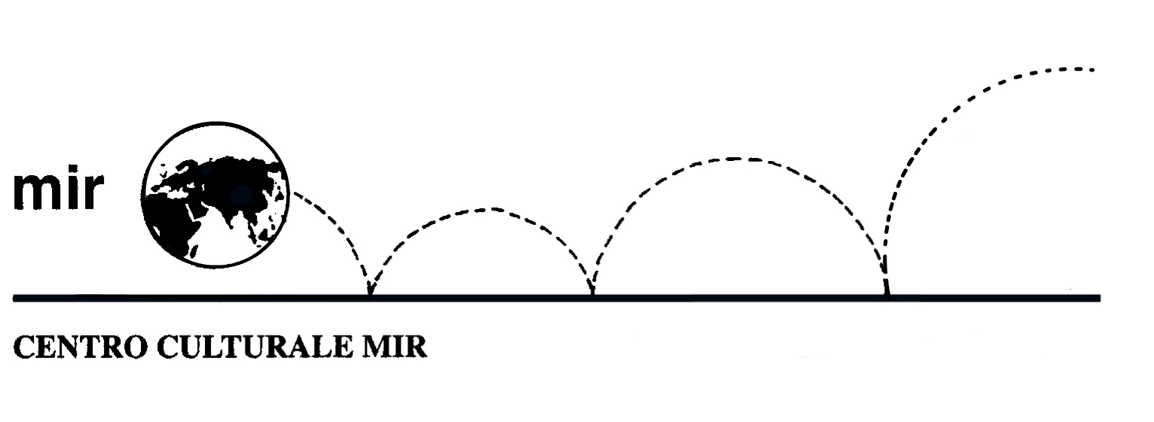

Il Centro Culturale MIR

in collaborazione con la Società Filosofica Italiana
Sezione di Novara

presenta

AL CINEMA
CON FILOSOFIA

Si può pensare con il cinema?

Relatore: prof. Sergio Marchi

Venerdì 22 marzo 2019
ore 21.00

Centro Culturale MIR

Corso Cavallotti 19 – Novara

LA PARTECIPAZIONE È APERTA A TUTTI

